MỸ THUẬT 7
Tuần 11: Từ 15/11 đến 20/11/2021

Bài 11 : Vẽ tranh
ĐỀ TÀI CUỘC SỐNG QUANH EM
(Tiết 1 Vẽ hình )

I. Tìm và chọn nội dung đề tài
- Hoạt động diễn ra trong gia đình, trong nhà trường và ngoài xã hội vô cùng phong phú đa dạng.
- Hình ảnh người, nhà, cây cối, bầu trời...
- Màu sắc đa dạng tùy theo cảm xúc của người vẽ.
II. Cách vẽ tranh
B1: Tìm và chọn nội dung để tài: Chọn và cắt cảnh
B2: Tìm bố cục: phác bố cục đơn giản
B3: Vẽ hình.
B4: Vẽ màu: có thể sử dụng bất kì màu gì để vẽ nhưng nên dùng màu nước, màu bột vẽ tranh sẽ đẹp hơn.
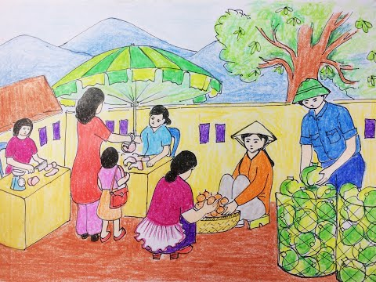

III. Thực hành
- Em hãy vẽ một bức tranh về đề tài cuộc sống quanh em và vẽ màu theo ý thích.

3. Hoạt động luyện tập
4. Hoạt động vận dụng
- Vẽ thêm các bức tranh liên quan đến cuộc sống xung quanh.
- Sưu tầm các bài vẽ của họa sĩ, học sinh.
* Hướng dẫn về nhà
- Hoàn thiện phần vẽ hình
- Chuẩn bị tiết sau bài 12: Cuộc sống quanh em (vẽ màu).


